Modul 6 Bourdieus teori og social arv

Materiale: Brejnrod (rød) s. 171-178

På timen anvendes:

Empiri om social arv

<https://klassesamfund.dk/dataunivers/social-arv-og-skole-karakterer-ved-afgangsproeve>

<https://luksamfundetop.dk/kapitel-4/instruktionsvideoer>

Aktuelt

CL-øvelse med Bourdieus begreber

1. Undersøg omfanget af social arv i Danmark vha. filen ”Empiri social arv”, husk at dokumentere med tal.
2. Redegør for Bourdieus begreber om habitus, felt og kapitaler.
3. Brug dernæst Bourdieus teori til at forklare mønstrene fra opgave 1.
4. Diskutér muligheder og begrænsninger ift. at mindske omfanget af social arv, kom herunder ind på uddannelsesinstitutionernes rolle og evne ift. at gøre op med social arv/bekæmpe chanceulighed. Husk her på interviewet med Lars Olsen fra forleden samt tænk selv!
5. Definér begrebet symbolsk vold samt begreberne de dominerende og de dominerede, herunder inddrages figuren s. 176 (eller den mere overskuelige nedenfor). Giv eksempler på symbolsk vold. Herunder skal I forholde jer til begrebet definitionsmagt også.
6. Hvilken orientering/ideologi har Bourdieu?
7. Hvilken kritik kan der rejses af Bourdieu?
8. CK: Bourdieu: individet er på en og samme tid betinget af struktur, men også aktør.

* Samlet: skriv en 5-7 linjers opsamling på Bourdieus teori og anvendeligheden deraf. Denne oploades under elevfeedback

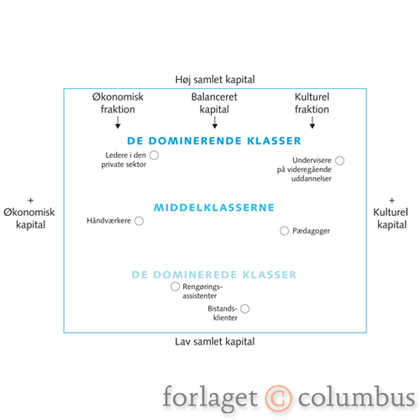

Figuren er fra ”Klassesamfundet, politisk smag”